*Acta de Consejo Directivo N° 1625/2022.*

*11 de febrero de 2022*

**ACTA N° 1625/2022**

En la ciudad de San Salvador, a las catorce horas con treinta minutos del día once de febrero del año dos mil veintidós, reunidos los miembros del Consejo Directivo de la CORPORACION SALVADOREÑA DE INVERSIONES, en la Sala de Sesiones de la Corporación, ubicada en Avenida Las Buganvilias, número catorce, Colonia San Francisco, en la ciudad de San Salvador, se establece el quórum con la asistencia de: **LICENCIADA VIOLETA ISABEL SACA VIDES,** Director Presidente; **LICENCIADO RONY HUEZO SERRANO,** Director Vicepresidente; **INGENIERO ROMEO GUSTAVO CHIQUILLO ESCOBAR**, Director Propietario; **LICENCIADO RAFAEL ERNESTO BAIRES FUENTES** Director Propietario; **DOCTORA TERESA DEL CARMEN FLORES DE GUEVARA,** en calidad deDirector Propietario para esta sesión; **LICENCIADO JOSE GERARDO HERNANDEZ RIVERA,** Director Suplente; y **LICENCIADA EVELYN ESTELA HERRERA** **MARQUEZ,** Director Suplente.

Se da inicio a la presente sesión sobre los siguientes puntos:

1. **APROBACIÓN DE LA AGENDA.**
2. **LECTURA DEL ACTA ANTERIOR.**
3. **PRESENTACION DEL PLIEGO TARIFARIO DE SERVICIOS PORTUARIOS 2022-2025**
4. **ADJUDICACION DE LIBRE GESTION LG-71/2021 “SERVICIOS PROFESIONALES DE AUDITORIA EXTERNA FINANCIERA PARA EL AÑO 2022”.**
5. **INFORME TRIMESTRE IV-2021, SOBRE PREVENCIÓN DE LAVADO DE DINERO Y DE ACTIVOS, Y DE FINANCIAMIENTO AL TERRORISMO.**
6. **APROBACION DEL PLAN DE TRABAJO DE LA OFICIALÍA DE CUMPLIMIENTO PARA EL AÑO 2022.**
7. **APROBACION DEL PLAN DE CAPACITACIÓN EN MATERIA DE PREVENCIÓN DE LAVADO DE DINERO Y DE ACTIVOS, Y DE FINANCIAMIENTO AL TERRORISMO, PARA EL AÑO 2022.**

**DESARROLLO DE LA AGENDA:**

1. **APROBACION DE LA AGENDA.**

Se da lectura a la agenda correspondiente a esta sesión, la cual es aprobada por unanimidad por los Directores.

1. **LECTURA DEL ACTA ANTERIOR.**

Se da lectura al Acta 1624 de fecha 31 de enero de 2022, la cual se firma en este acto.

1. **PRESENTACION DEL PLIEGO TARIFARIO DE SERVICIOS PORTUARIOS 2022-2025**

El Director Presidente somete a consideración del Consejo Directivo la APROBACION DEL PLIEGO TARIFARIO DE SERVCIOS PORTUARIOS 2022-2025, cede la palabra al Licenciado Danilo Ramos, Gerente General y expone como antecedente, que Puerto CORSAIN cuenta con un pliego tarifario, aprobado por la Autoridad Marítima Portuaria, según Resolución No. 076/2019, de fecha 26 de abril del 2019, para un período de tres años, donde su vigencia finaliza el 15 de mayo de 2022.

Los servicios portuarios regulados que presta el Puerto están contenidos en el mismo, con base a las disposiciones establecidas en el Art. 7, Numeral 10 y Art. 191, de la Ley General Marítimo Portuaria. Por lo tanto todas las entidades, personas naturales y jurídicas que solicitan y utilizan tales servicios quedan sujetas a las tarifas establecidas.

**Marco legal:**

El Art. 192 de la Ley General Marítimo Portuaria (LGMP) establece que la política tarifaria o de precios de los servicios portuarios que presten los puertos públicos o los puertos privados de uso público que operen en El Salvador, será emitida por la Autoridad Marítima Portuaria (AMP) a través del Reglamento Especial para la Aplicación de Tarifas de Servicios Portuarios.

El Art. 193 de la LGMP, establece que: “De acuerdo al Reglamento Especial para la Aplicación de Tarifas de Servicios Portuarios (REAT), los operadores de puertos deberán presentar a la AMP, para su aprobación, el Pliego Tarifario que ellos pretendan cobrar a los usuarios, incluyendo los valores tarifarios o precios de los servicios portuarios, y la metodología que se ha utilizado para calcularlos…”.

El Art. 32 del Reglamento Especial para la Aplicación de Tarifas de Servicios Portuarios, establece que: “La solicitud para aprobación de tarifas de nuevos servicios portuarios o modificación de los ya existentes, deberá reunir los requisitos exigidos por la LGMP y este Reglamento, sustentando la misma con los análisis e informes técnicos, económicos, financieros y legales que justifiquen las tarifas”.

El Art. 33 del REAT, establece que: “Para que la AMP de trámite a la solicitud de aprobación o modificación de tarifas, el operador portuario deberá presentar la documentación siguiente:

• Marco general y justificación de la solicitud,

• Definición de las tarifas objeto de revisión,

• Proyección de la demanda;

• Plan de inversiones relacionado al servicio portuario;

• Costos imputados a la tarifa objeto de aprobación o modificación;

• Flujo de caja proyectado;

• Análisis financiero del operador portuario;

• Memoria de cálculo de las tarifas solicitadas y el mecanismo de ajuste; y

• Otra documentación que a criterio de la AMP sea necesario”.

**Metodología de trabajo**

El Marco general y justificación de la solicitud, se ha realizado considerando cómo ha venido evolucionando la situación del Puerto CORSAIN en cuanto a los servicios portuarios y de la necesidad de renovar el Pliego Tarifario vigente, basándonos en los incrementos en los costos de operación y las inversiones realizadas por la corporación, todo lo anterior enmarcados en la Ley General Marítimo Portuaria (LGMP) y el Reglamento Especial para la Aplicación de Tarifas de Servicios Portuarios (REAT), emitidos por la Autoridad Marítima Portuaria (AMP).

La Proyección de la demanda, está enmarcada en la oportunidad de negocios, que surge de tarifas competitivas, que se establecen en este documento y con el comportamiento histórico que se ha tenido en los últimos cinco años.

Plan de inversiones relacionadas al servicio portuario, en concordancia con lo antes expuesto y para garantizar una efectiva prestación de los servicios portuarios que componen el pliego tarifario propuesto, Puerto CORSAIN, ha elaborado una proyección de inversiones para los años 2022 al 2025.

Los Costos imputados a la tarifa objeto de aprobación o modificación, se obtienen aplicando los métodos establecidos en el literal a) del Art. 10 del Reglamento Especial para la Aplicación de Tarifas de Servicios Portuarios (REAT), considerando los insumos utilizados en la actividad, tales como: mano de obra, equipos, depreciaciones, seguros, seguridad e inversiones, entre otros.

El Flujo de caja proyectado, muestra los ingresos que se pretenden percibir durante los años 2022 a 2025, como producto del volumen de carga en TM y el número de buques a recibir relacionados a los Servicios Portuarios y los ingresos provenientes de las líneas de negocios de Reparación Naval y de Arrendamientos.

El análisis financiero del operador portuario, presenta el impacto de las acciones tomadas en las diferentes líneas de negocio a través del incremento en los servicios prestados a los clientes y que acompañado al plan de reducción de gastos, muestra la variación operacional.

La memoria de cálculo de las tarifas presentadas y el mecanismo de ajuste, en este documento muestra que el costo unitario directo, se obtiene del total de los costos directos tomando en consideración los tiempos y recursos utilizados para la prestación del servicio. El costo unitario indirecto se obtiene del total de los costos indirectos de la Unidad de Negocios Muelle, entre los promedios en TM, TRB y MLOA considerados en el análisis, que sumado al costo unitario directo da como resultado el costo unitario por tarifa. Posteriormente, se suman el aporte a la AMP, el Impuesto sobre la Renta y la Utilidad neta esperada, para establecer el Precio Unitario por tarifa.

**Justificaciones para la variación en el pliego tarifario 2022-2025**

En la elaboración del pliego se presenta un incremento en las tarifas, considerando las variaciones de costos, principalmente de los insumos siguientes:

* Actualización de mano de obra operativa de Puerto y Oficina Central.
* Actualización de los valores de las inversiones en muelle.
* Incremento de precios de los materiales directos. (inflación del 6.11% año 2021).
* Incremento en costo por servicios de practicaje, subcontratación.
* Incremento en costos de Seguridad.
* Incremento en depreciaciones de infraestructura de muelle.
* Incremento en pólizas de seguros de bienes muebles e inmuebles.

**Estructura del Pliego Tarifario**

El pliego tarifario se divide en:

* SERVICIOS A LA NAVE: Son todos aquellos servicios portuarios que se brindan directamente a las embarcaciones que recalan en muelle y/o requieren de algunos servicios, tales como: Pilotaje, Remolcaje, Derecho de Puerto, Estadía, Fondeo y Movimientos a la Nave.
* SERVICIOS A LA CARGA: Son todos aquellos servicios aplicados a la carga, tales como: Muellaje a la carga de Importación y Exportación, cargo por avituallamiento, cargo a la estiba y desestiba.
* SERVICIOS VARIOS: Acá se encuentran el alquiler de lancha, atención a buques en fondeo, cargo por uso de instalaciones para retiro de desechos MARPOL, desembarque y embarque de pasajero/tripulantes y cargo por ingreso de productos del mar por contenedor.

**Variación del Pliego vigente vrs propuesto**

Servicios a la nave



Servicios a la carga

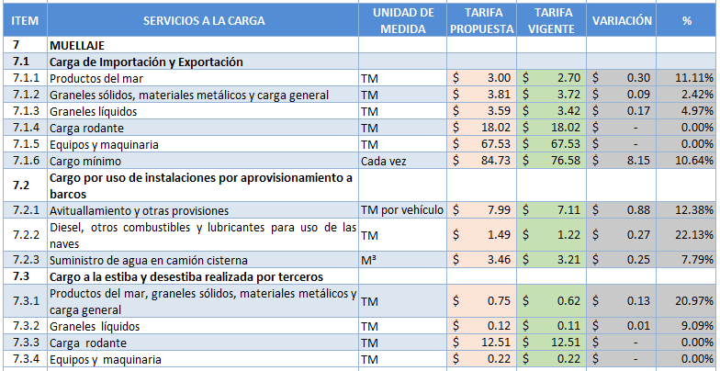

Servicios Varios

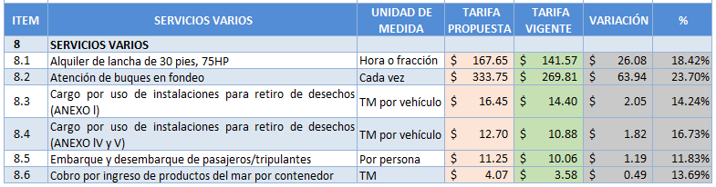

Se presenta para cocimiento del Consejo, ejemplos concretos y reales del uso de dicha tarifa versión propuesta y versión actual vigente.

**Comparativo de tarifas atuneros en Centroamérica**

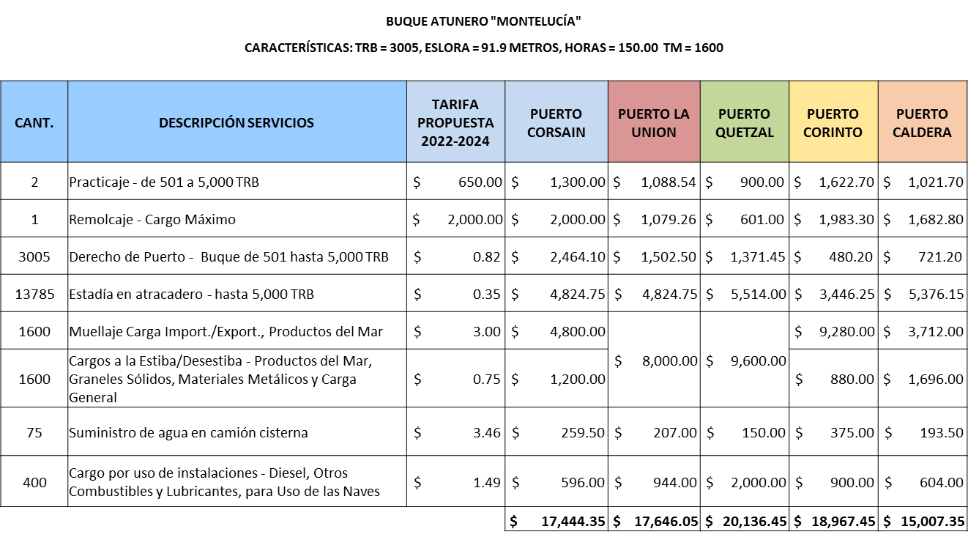

**Comparativo de tarifas gaseros en Centroamérica**

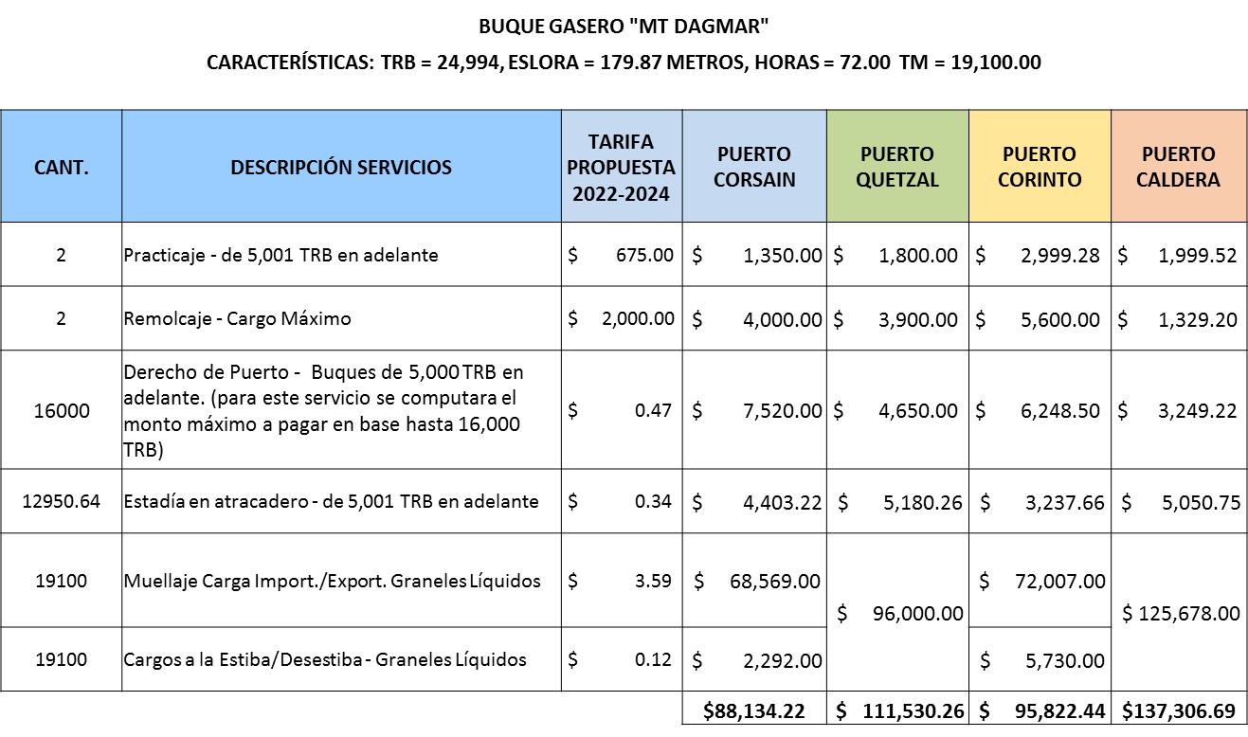

Es importante señalar que no se realiza comparativo con Puerto Acajutla y Puerto La Unión, ya que no reciben embarcaciones de este tipo.

**A continuación se presenta la Proyección de Inversión 2022-2024**

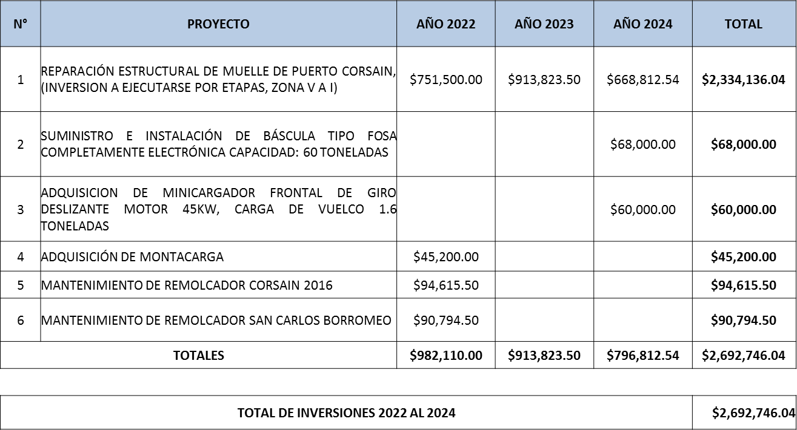

Seguidamente se muestran ejemplos de la aplicación de la tarifa para buques gaseros y atuneros con la propuesta presentada en comparación con las tarifas actualmente vigente.

**VARIACIÓN DE TARIFA  
BUQUE ATUNERO**

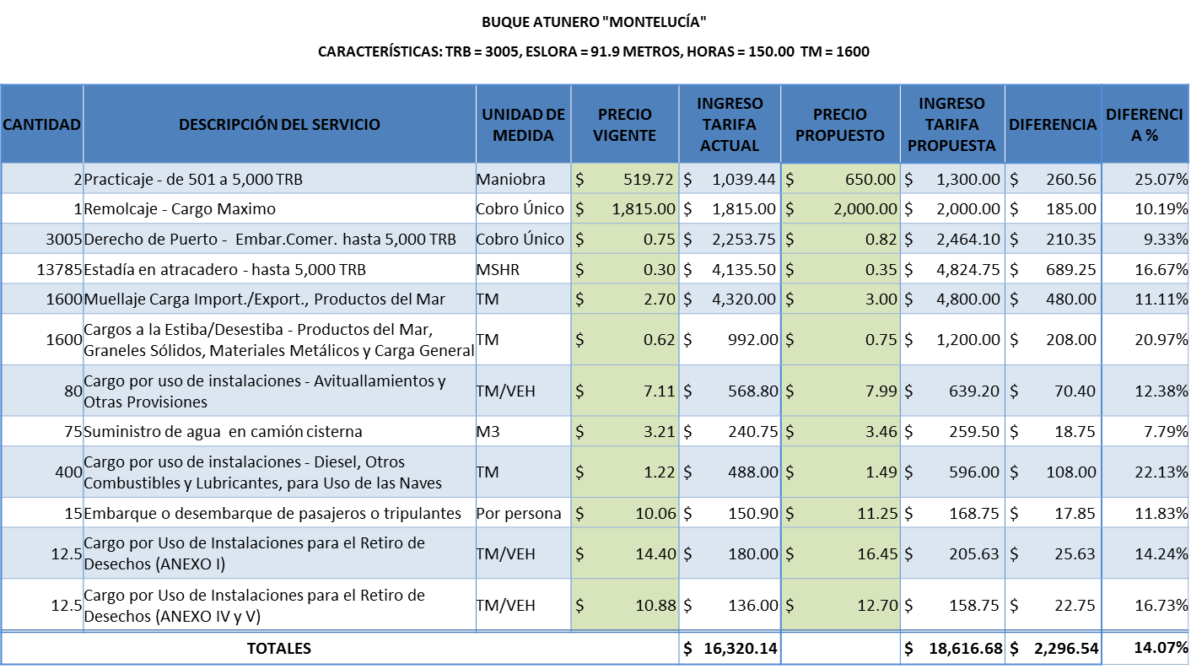

**VARIACIÓN DE TARIFA  
BUQUE GASERO**

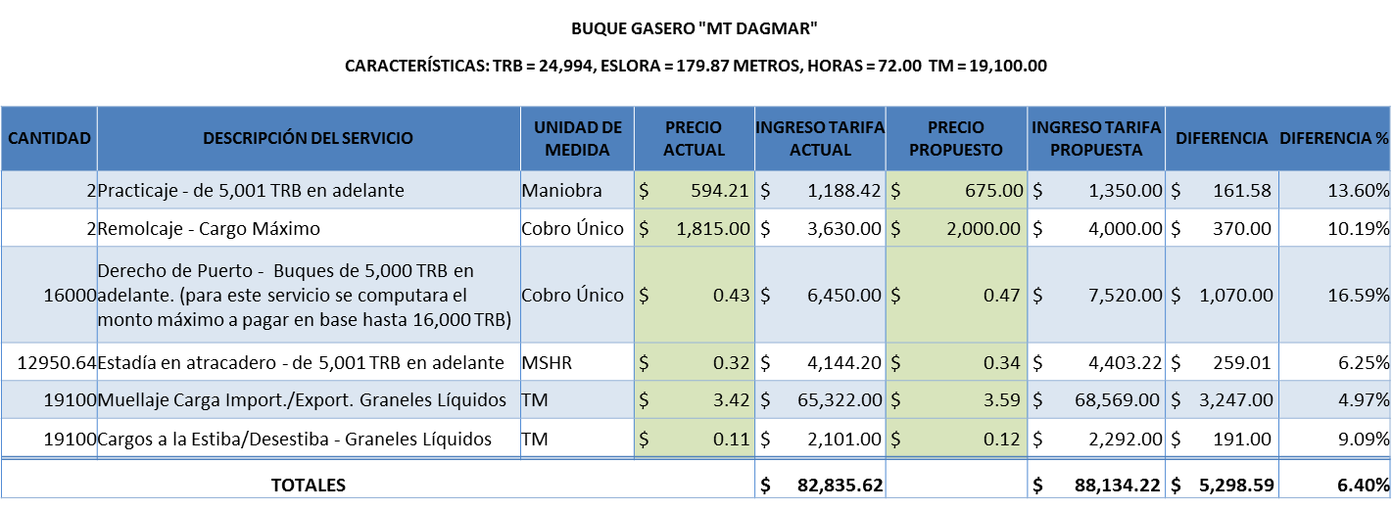

El Consejo Directivo, toma nota de la presentación la cual se agrega al libro de anexos, y ACUERDA:

**ACUERDO 1-1625-2022**

1. Autorizar el Pliego Tarifario 2022-2025 para los servicios Portuarios de Puerto CORSAIN de acuerdo a propuesta presentada por la Administración, el cual quedará sujeto a las modificaciones que la AMP pueda realizar.
2. Encomendar a la Directora Presidencia remitir el Pliego Tarifario de Puerto CORSAIN 2022-2025, a la Autoridad Marítima Portuaria (AMP) para su aprobación.
3. **ADJUDICACION DE LIBRE GESTION LG-71/2021 “SERVICIOS PROFESIONALES DE AUDITORIA EXTERNA FINANCIERA PARA EL AÑO 2022”.**

El Director Presidente somete al Consejo Directivo la ADJUDICACION DE LIBRE GESTION LG-71/2021 “SERVICIOS PROFESIONALES DE AUDITORIA EXTERNA FINANCIERA PARA EL AÑO 2022”, cede la palabra al Licenciado Marcos Alvarado, Gerente Financiero y expone que el propósito de la libre gestión es contratar a una persona natural o jurídica, nacional, para que brinde a la Corporación los servicio de Auditoría Financiera y de Control Interno, de conformidad a las Normas Internacionales de Auditoría (NIAS), Norma para Auditoría Gubernamental de El Salvador emitidas por la Corte de Cuentas de la República de El Salvador y las disposiciones aplicables a la Corporación, persona que debe estar incluida en la terna de auditores proporcionada por la Superintendencia del Sistema Financiero, de conformidad a lo establecido en el Artículo 62 literal f) de La Ley Orgánica de la Corporación.

La solicitud del servicio se ampara en requisición No. OFC. CONT 003/2021 de fecha 25 de noviembre de 2021 y disponibilidad presupuestaria Número 90 emitida por el Jefe de Presupuesto y Jefe de la Unidad Financiera el 17 de diciembre de 2021 por un monto de US$9,840.04, impuesto de IVA incluido.

El Consejo Directivo de CORSAIN, mediante ACUERDO No.1-1621-2021, Punto 3 del Acta 1621 en la sesión realizada el 13 de diciembre de 2021, acordó lo siguiente:

1. *El Consejo Directivo autorizó a la Presidenta de CORSAIN a promover la LG-71/2021 “SERVICIOS PROFESIONALES DE AUDITORÍA EXTERNA FINANCIERA, EJERCICIO FISCAL 2022, PARA LA CORPORACION SALVADOREÑA DE INVERSIONES (CORSAIN)”, antes referido.*
2. *Aprobar los Términos de Referencia presentados y autorizar a la administración, para que inicie el proceso de contratación de los servicios profesionales de Auditoria Externa Financiera para CORSAIN ejercicio fiscal 2022.*

La invitación para participar en el referido proceso fue publicada en COMPRASAL del 22 de diciembre de 2021 al 5 de enero de 2022 y la recepción de ofertas se realizó el día 5 de enero de 2022, habiendo recibido UNA (1) oferta, presentada en tiempo según cuadro control de recepción de ofertas de UACI:

|  |  |  |
| --- | --- | --- |
| **No** | **Nombre del Ofertante** | **Hora de recepción** |
| 1 | CORPEÑO Y ASOCIADOS | 10:40 AM |

La Jefe UFI, como Unidad Solicitante, realizó, la evaluación de la oferta comprobando que el ofertante CORPEÑO ASOCIADOS cumple con las características solicitadas en los Términos de Referencia del presente proceso, según memorándum de referencia UFI/015/2022 de fecha 28 de enero de 2022, procediendo con la Evaluación de la siguiente manera:

**ANÁLISIS DE LA DOCUMENTACIÓN LEGAL.**

La Gerencia Legal informó a UACI mediante memorándum con Referencia GL/010/2022 de fecha 10 de enero del presente año, que el ofertante CORPEÑO Y ASOCIADOS, cumple en debida forma, por presentar completa la documentación legal requerida en los términos de referencia, como persona jurídica nacional.

**SUBSANCIÓN DE DOCUMENTACIÓN.**

El numeral 9. SUBSANACIONES de la SECCIÓN I, INSTRUCCIONES A LOS OFERTANTES de los términos de referencia, establece que toda la documentación Legal, Financiera y Técnica es subsanable, exceptuando la no presentación de la oferta económica, por lo que conforme al procedimiento establecido en el numeral 9.1. de los términos de referencia ya mencionados, se procedió a verificar la documentación financiera y técnica presentada por la empresa ofertante CORPEÑO Y ASOCIADOS, firma que está incluida en la terna proporcionada por la Superintendencia del Sistema Financiero; determinándose que existe necesidad de subsanar documentos financieros y técnicos presentados por dicho ofertante.

**EVALUACIÓN FINANCIERA**

Se verificó que la Jefe de la Unidad Financiera Institucional mediante memorándum con referencia UFI/006/2022 de fecha 12 de enero del presente año, solicitó a UACI que la firma ofertante CORPEÑO Y ASOCIADOS subsane la documentación Financiera presentada, de acuerdo a lo requerido en el numeral 7.2 DOCUMENTACION FINANCIERA, de la sección I de los Términos de Referencia; por lo que UACI mediante nota con referencia UACI/020/2022 solicitó a CORPEÑO Y ASOCIADOS la subsanación de la documentación financiera y técnica presentada con su oferta en el proceso de Libre Gestión CORSAIN LG-071/2021, nota que fue recibida por Corpeño y Asociados el día 13 de los corrientes, habiéndose recibido respuesta del ofertante con la documentación subsanada según nota de fecha 18 de enero del presente año, con lo cual se da por subsanada la documentación financiera y la cual CUMPLE con todo lo solicitado.

**EVALUACIÓN TECNICA**

Se verificó el cumplimiento total de la presentación de los documentos técnicos de presentación obligatoria definidos en el numeral 4 REQUISITOS PROFESIONALES DE LA FIRMA DE AUDITORIA, de la Sección IV ESPECIFICACIONES TÉCNICAS y el numeral 7.3 de la Sección I INSTRUCCIONES A LOS OFERTANTES, de los Términos de Referencia, por parte del ofertante CORPEÑO Y ASOCIADOS, como resultado de la evaluación a la sociedad CORPEÑO Y ASOCIADOS **CUMPLE** con todos los requerimientos solicitados.

**RESUMEN EVALUACIÓN TÉCNICA.**

**5.1 CUMPLIMIENTO DE PRESENTACIÓN DE DOCUMENTACIÓN TÉCNICA OBLIGATORIA.**

Se verificó el cumplimiento total de la presentación de los documentos técnicos de presentación obligatoria definidos en el numeral 4 REQUISITOS PROFESIONALES DE LA FIRMA DE AUDITORIA, de la Sección IV ESPECIFICACIONES TECNICAS y el numeral 7.3 de la Sección I INSTRUCCIONES A LOS OFERTANTES, de los Términos de Referencia, por parte del ofertante CORPEÑO Y ASOCIADOS y esta **CUMPLE** con todos los requerimientos solicitados.

**5.2 FACTORES DE EVALUACIÓN.**

Una vez verificado el cumplimiento de la presentación obligatoria de documentación técnica se continuó con el proceso de evaluación sobre la experiencia del ofertante. Se verificó el cumplimiento de presentación de 2 referencias en las que se expresa el grado de satisfacción de los clientes y el grado de cumplimiento de los contratos; según lo requerido en el numeral 7.3 Documentos Técnicos de la Sección I INSTRUCCIONES A LOS OFERTANTES, de los Términos de Referencia, por parte del ofertante CORPEÑO Y ASOCIADOS y esta **CUMPLE** con lo requerido.

Se comprobó que el ofertante CORPEÑO Y ASOCIADOS está incluido en la terna presentada por la Superintendencia del Sistema Financiero y que ha presentado su Carta de Oferta Económica y el Plan de Oferta de acuerdo a lo requerido en el numeral 4. EVALUACION DE LA OFERTA ECONÓMICA de la SECCIÓN II EVALUACION DE OFERTAS de los Términos de Referencia; que su Oferta Económicas carece de errores aritméticos y se encuentra dentro de la asignación presupuestaria para el proceso de Libre Gestión CORSAIN LG-71/2021, según detalle siguiente:

|  |  |  |  |
| --- | --- | --- | --- |
| No | EMPRESA/PERSONA NATURAL | MONTO PRESUPUESTADO (IVA INCLUÍDO) | MONTO OFERTADO (IVA INCLUÍDO) |
| **1** | **CORPEÑO Y ASOCIADOS** | US$9,840.04 | US$8,288.00 |

El valor ofertado por la sociedad CORPEÑO Y ASOCIADOSestá dentro del monto de la disponibilidad presupuestaria asignada a este proceso, y siendo dicho ofertante el único que ha presentado oferta y cumplido con la totalidad de los requisitos legales, documentación financiera y evaluación técnica establecidos en los Términos de Referencia, y además estar incluido en la terna enviada por la Superintendencia del Sistema Financiero, de conformidad con lo establecido en el Artículo 62 literal f) de la Ley de Creación de CORSAIN y siendo el valor de la oferta presentada favorable a los intereses de la Corporación se sugiere considerar la contratación de los servicios de Auditoría Externa Financiera para el ejercicio fiscal 2022 para la Corporación Salvadoreña de Inversiones (CORSAIN) con el ofertanteCORPEÑO Y ASOCIADOS**.**

**Recomendación de Adjudicación**

En razón de todo lo expuesto, y con base a lo establecido en los artículos 56 de la ley de adquisiciones y contrataciones de la administración pública (LACAP) y del reglamento de la misma, así como el numeral 6 RECOMENDACIÓN DE EVALUACIÓN DE OFERTAS de la sección II EVALUACIÓN DE OFERTAS, de los términos de referencia, lo establecido en el artículo 62 literal f) de la ley de creación de la corporación salvadoreña de inversiones (CORSAIN) y considerando el monto de la oferta evaluada se RECOMIENDA:

Adjudicar la libre gestión CORSAIN LG-71/2021 “SERVICIOS PROFESIONALES DE AUDITORÍA EXTERNA FINANCIERA, EJERCICIO FISCAL 2022, PARA LA CORPORACION SALVADOREÑA DE INVERSIONES (CORSAIN)”, a la sociedad CORPEÑO Y ASOCIADOS, hasta por un monto de OCHO MIL DOSCIENTOS OCHENTA Y OCHO 00/100 DÓLARES DE LOS ESTADOS UNIDOS ($8,288.00), valor que incluye el impuesto a la transferencia de bienes muebles y a la prestación de servicios (IVA), para el plazo de un año contado a partir de la fecha que se establezca en la orden de inicio que dará el administrador del contrato respectivo.

El Consejo Directivo, toma nota de la presentación la cual se agrega al libro de anexos, y ACUERDA:

**ACUERDO 2-1625-2022**

1. Darse por enterado del informe de recomendación de Adjudicación de la Libre Gestión CORSAIN LG-71/2021 “SERVICIOS PROFESIONALES DE AUDITORIA EXTERNA FINANCIERA, EJERCICIO FISCAL 2022, PARA LA CORPORACIÓN SALVADOREÑA DE INVERSIONES (CORSAIN)” al despacho de Auditoria CORPEÑO Y ASOCIADOS, hasta por un monto de OCHO MIL DOSCIENTOS OCHENTA Y OCHO 00/100 DÓLARES DE LOS ESTADOS UNIDOS ($8,288.00), Impuesto a la Transferencia de Bienes Muebles y a la Prestación de Servicios (IVA) incluido; por cumplir dicho ofertante con los requisitos legales, documentación financiera, evaluación técnica, estar su oferta dentro de la Disponibilidad Presupuestaria establecida para este proceso y estar incluido en la terna de auditores enviado por la Superintendencia del Sistema Financiero.
2. Autorizar a la Directora Presidenta de CORSAIN para que el resultado del informe antes expuesto sea presentado ante la Asamblea de Gobernadores, de conformidad a lo regulado en el Artículo 62 literal f) de la Ley Orgánica de CORSAIN, para su correspondiente adjudicación.
3. **INFORME TRIMESTRE IV-2021, SOBRE PREVENCIÓN DE LAVADO DE DINERO Y DE ACTIVOS, Y DE FINANCIAMIENTO AL TERRORISMO.**

El Director Presidente presenta al Consejo Directivo el INFORME TRIMESTRE IV-2021, SOBRE PREVENCIÓN DE LAVADO DE DINERO Y DE ACTIVOS, Y DE FINANCIAMIENTO AL TERRORISMO, cede la palabra al Licenciado Danilo Ramos, Gerente General y expone la base legal siguiente:

* Manual sobre Mecanismos para Prevenir y Detectar el Lavado de Dinero y de Activos, y Financiamiento del Terrorismo, numerales 7. Funciones y Responsabilidades, 7.3 Oficialía de Cumplimiento, literal k) “Informar al Consejo Directivo sobre las actividades desarrolladas por la Oficialía de Cumplimiento”.
* Normas para el Funcionamiento del Comité de Prevención de Lavado de Dinero y de Activos, VI- Funciones Principales del Comité, numeral 7) “Informar al menos trimestralmente al Consejo Directivo sobre los factores de riesgo relevantes relacionados en materia de Lavado de Dinero y de Activos, y de Financiamiento al Terrorismo”.
* Procedimiento “Prevención de Lavado de Dinero y de Activos” contemplado en el Manual de Políticas y Procedimientos de CORSAIN, el cual establece que se deberá presentar al menos trimestralmente un informe al Consejo Directivo sobre las Operaciones Reguladas y las Operaciones Sospechosas.

**Antecedente:**

En sesión No. 1 de Comité de Prevención de Lavado de Dinero y de Activos, de fecha 9 de febrero de 2022, se discutió, analizó y se acordó dar visto bueno al Informe correspondiente al Trimestre IV/2021, sobre Prevención de Lavado de Dinero y de Activos, y de Financiamiento al Terrorismo, presentado por el Oficial de Cumplimiento.

**Contenido:**

Informe trimestral en materia de prevención de lavado de dinero y de activos correspondiente al Trimestre IV año 2021, el cual incluye:

1. Mapa de Riesgo en materia de prevención de Lavado de Dinero y de Activos.

2. Reporte de Operaciones Reguladas y Operaciones Sospechosas.

3. Capacitaciones en materia de Prevención de Lavado de Dinero y de Activos recibidas por el personal de la Corporación durante el año 2021.

4. Registro en plataforma de la Unidad de Investigación Financiera (UIF), del Oficial de Cumplimiento suplente

5. Designación de personas salvadoreñas en la lista de la Oficina de Control de Activos Extranjeros (OFAC) de los Estados Unidos.

6. Circular Ref. DS-25065 de fecha 3 de diciembre de 2021, emitida por la Superintendencia del Sistema Financiero, relacionada con revocatoria e inclusión de personas u organizaciones de Colombia en la lista OFAC.

**MAPA DE RIESGOS EN MATERIA DE PREVENCIÓN DE LAVADO DE DINERO Y DE ACTIVOS**

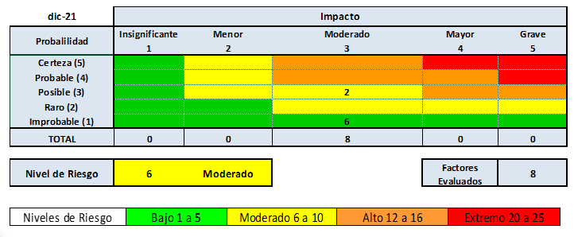

|  |  |  |  |
| --- | --- | --- | --- |
| **Item** | **FACTORES DE RIESGO** | | |
| **Factor Evaluado** | **Descripción** | **Nivel de Riesgo** |
| 1 | Expedientes de Cartera de Deudores | La cartera de préstamo activa a diciembre de 2021 es de noventa y seis (96) préstamos/expedientes; de los cuales cincuenta y nueve (59) expedientes están en poder del área legal con el objeto de gestionar por la vía legal la recuperación de mora, y treinta y siete (37) expedientes están en poder del Departamento de Proyectos e Inversiones.  Mediante Memorando OC-12/2021 de fecha 26 de octubre de 2021, se comunicó a la Gerencia Legal y al Departamento de Proyectos e Inversiones, la recomendación del Comité de PLD/FT en el sentido de que se analice a la brevedad la situación actual de los 37 expedientes y se efectúen las gestiones para actualizar la información del deudor, recuperar la deuda, o hacer las recomendaciones del caso para el saneamiento de la cartera de estos deudores. Así mismo, presentar un informe de la situación actual de los procesos de gestión de mora de los 59 expedientes en poder de la Gerencia Legal. Este análisis está en proceso. | **Moderado (9)** |
| 2 | Debida Diligencia | En cumplimiento al Art. 9-B de la Ley Contra el Lavado de Dinero y de Activos, se debe establecer una política interna de debida diligencia para la identificación de sus usuarios o clientes. Se está formulando una propuesta de mejoras al Manual sobre Mecanismos para prevenir y detectar el lavado de dinero y de activos, y financiamiento al terrorismo; con el objeto de mejorar el proceso de Debida Diligencia y de adaptar el manual a las nuevas disposiciones del nuevo Instructivo de la UIF. | **Moderado (9)** |
| 3 | Monitoreo a las Transacciones de los Clientes | En cumplimiento al Art. 7 literal d) de las Normas Técnicas para la Gestión de los Riesgos de Lavado de Dinero y de Activos, y de Financiamiento al Terrorismo (NRP-08), se deben realizar monitoreos permanentes a través de sistemas informáticos y de otros medios a las transacciones realizadas por los clientes y usuarios de la entidad. Periódicamente la Oficialía de Cumplimiento monitorea las transacciones a través del sistema SAFI, y durante el año 2021 no se efectuó ningún Reporte de Operación Sospechosa | **Bajo (3)** |
| 4 | Capacitación sobre Prevención de Lavado de Dinero y de Activos, y de Financiamiento al Terrorismo. | En cumplimiento al Art. 10 literal c) de la Ley Contra el Lavado de Dinero y Activos, se debe de capacitar al personal sobre los procesos o técnicas de lavado de dinero y de activos, a fin de que puedan identificar situaciones anómalas o sospechosas. Durante el año 2021, se dio cumplimiento en un 100% al programa de capacitación del personal de la Corporación en material de PLDA/FT. | **Bajo (3)** |
| 5 | Reporte de Operaciones Reguladas | En cumplimiento al Art. 9 de la Ley Contra el Lavado de Dinero y Activos, se debe informar a la UIF, en un plazo máximo de cinco días hábiles, cualquier operación o transacción, fuere individual o múltiple, realizada por los clientes mayores a $10,000.00 en efectivo y $25,000.00 por cualquier otro medio. Durante el año 20021 se reportó a la UIF un total de 34 operaciones reguladas. | **Bajo (3)** |
| 6 | Reporte de Operaciones Sospechosas | En cumplimiento al Art. 9-A de la Ley Contra el Lavado de Dinero y Activos, se debe informar a la UIF en un plazo máximo de cinco días hábiles, contados a partir del momento en que, de acuerdo al análisis que se realice, existan suficientes elementos de juicio para considerarlas irregulares, inconsistentes o que no guardan relación con el tipo de actividad económica del cliente. Durante el año 2021 no se efectuó ningún Reporte de Operación Sospechosa. | **Bajo (3)** |
| 7 | Archivar y conservar la documentación de las operaciones | Según Art. 10 literal b) de la Ley Contra el Lavado de Dinero y de Activos, se debe de archivar y conservar la documentación de las operaciones por un plazo de cinco años, a partir de la fecha de la finalización de cada operación; por igual plazo se deben archivar y conservar datos de identificación, correspondencia de los clientes, a partir de la terminación de una cuenta o relación comercial. Según el Art. 12. de la Ley Contra el Lavado de Dinero y de Activos, los sujetos obligados deben mantener por un período no menor de quince años los registros necesarios sobre transacciones realizadas que permitan responder con prontitud a las solicitudes de información de la Fiscalía General de la República y de los Tribunales Competentes. | **Bajo (3)** |
| 8 | Auditoria Interna para verificar el cumplimiento de Ley Contra el Lavado de Dinero y Activos. | En cumplimiento al Art. 10 literal c) de la Ley Contra el Lavado de Dinero y Activos, se debe de establecer mecanismos de auditoría interna para verificar el cumplimiento de lo establecido en la Ley Contra el Lavado de Dinero y Activos. La Auditoría Interna, correspondiente al año 2021, está programada para llevarse a cabo en febrero de 2022. | **Bajo (3)** |

**REPORTE DE OPERACIONES REGULADAS Y OPERACIONES SOSPECHOSAS**

Operaciones Reguladas: Según el Art. 9 de la Ley contra el Lavado de Dinero y de Activos, es cualquier operación o transacción, fuere individual o múltiple, realizada por los clientes mayores a $10,000.00 en efectivo y $25,000.00 por cualquier otro medio.

**Enero-Dic. (2021 Vrs 2020)**

|  |  |  |
| --- | --- | --- |
| **Fecha** | **2020** | **2021** |
| Enero | 4 | 3 |
| Febrero | 4 | 3 |
| Marzo | 2 | 5 |
| Abril | 1 | 4 |
| Mayo | 3 | 3 |
| Junio | 1 | 2 |
| Julio | 1 | 4 |
| Agosto | 1 | 1 |
| Sept. | 1 | 2 |
| Oct. | 1 | 2 |
| Nov. | 5 | 3 |
| Dic. | 2 | 2 |
| **TOTAL** | **26** | **34** |

Operaciones Sospechosas: Según el Art. 9 de la Ley contra el Lavado de Dinero y de Activos, son aquellas operaciones con suficientes elementos de juicio para considerarlas irregulares, inconsistentes o que no guardan relación con el tipo de actividad económica del cliente.

Durante el año 2021, no se efectuaron reportes de operaciones sospechosas a la Unidad de Investigación Financiera (UIF); solamente se informó mediante nota enviada al correo institucional de la UIF, dos eventos o actos por considerarlos de importancia o preocupación para la Institución.

**CAPACITACIONES EN MATERIA DE PREVENCIÓN DE LAVADO DE DINERO Y DE ACTIVOS RECIBIDAS POR EL PERSONAL DE LA CORPORACIÓN DURANTE EL AÑO 2021**

Como parte del Plan de Capacitaciones correspondiente al año 2021, a continuación se describen las capacitaciones recibidas por el personal de la Corporación:

|  |  |  |
| --- | --- | --- |
| **DESCRIPCIÓN DE LA CAPACITACIÓN** | **FECHA** | **PERSONAL QUE RECIBIÓ CAPACITACIÓN** |
| Prevención de Lavado de Dinero y de Activos y Financiamiento al Terrorismo (virtual a través de la plataforma de aprendizaje) | 15 al 24 junio 2021 | Todo el personal de la Corporación |
| Actualización de Reformas y Análisis de la Ley contra el Lavado de Dinero y Activos y los Riesgos Asociados al Delito | 11 de noviembre 2021 | Jefe UACI, Técnico UACI, y Colaborador Contable. |
| Prevención de Lavado de Activos y Financiamiento del Terrorismo. Sistema Penal acusatorio | 20 de mayo de 2021 | Oficial de Cumplimiento |
| Elaboración del Manual de Cumplimiento – Ley contra el Lavado de Dinero y de Activos | 19 al 24 julio 2021 | Oficial de Cumplimiento |
| Diplomado sobre Prevención de Lavado de Dinero y de Activos, y de Financiamiento al Terrorismo | Julio a dic. 2021 | Oficial de Cumplimiento |

**REGISTRO EN PLATAFORMA DE LA UNIDAD DE INVESTIGACIÓN FINANCIERA (UIF), DEL OFICIAL DE CUMPLIMIENTO SUPLENTE**

Mediante nota Ref. P/101/2021 de fecha 8 de diciembre de 2021, se informó a la Unidad de Investigación Financiera (UIF) y a la Superintendencia del Sistema Financiero, la designación de la Licenciada Karla Beatriz Menjívar Guzmán, como Oficial de Cumplimiento Suplente.

Así mismo, se registró el perfil del Oficial de Cumplimiento suplente en el Portal de la Unidad de Investigación Financiera (UIF), obteniéndose la clave de acceso correspondiente para poder ingresar al sistema y registrar la información que por normativa debe remitirse a la UIF.

**DESIGNACIÓN DE PERSONAS SALVADOREÑAS EN LA LISTA OFAC**

El 8 de diciembre de 2021, la Oficina de Control de Activos Extranjeros (*Office of Foreign Assets Control*, **OFAC**) del Departamento del Tesoro de EE. UU. adoptó medidas contra 16 personas y 24 entidades en varios países de Europa y el Hemisferio Occidental. Dentro de estas personas se encuentran incluidos los Salvadoreños Osiris Luna Meza, Carlos Amilcar Marroquín y Alma Yanira Meza Olivares. La designación es adoptada de conformidad con el Decreto Ejecutivo (*Executive Order*, E.O.) 13818, que amplía e implementa la Ley Magnitsky sobre Rendición de Cuentas Global sobre Derechos Humanos (*Global Magnitsky Human Rights Accountability Act*) y actúa contra responsables de hechos de corrupción y graves violaciones de derechos humanos.

El 9 de diciembre de 2021, la Oficina de Control de Activos Extranjeros (*Office of Foreign Assets Control*, OFAC) del Departamento del Tesoro de EE. UU. adoptó medidas contra 15 personas y entidades en Centro América, Africa, y Europa. Dentro de estas personas se encuentra designada Marta Carolina Recinos De Bernal. La designación es adoptada de conformidad con el Decreto Ejecutivo (*Executive Order*, E.O.) 13818, que amplía e implementa la Ley Magnitsky sobre Rendición de Cuentas Global sobre Derechos Humanos (*Global Magnitsky Human Rights Accountability Act*) y actúa contra responsables de hechos de corrupción y graves violaciones de derechos humanos.

**CIRCULAR REF. DS-25065 EMITIDA POR LA SUPERINTENDENCIA DEL SISTEMA FINANCIERO (SSF)**

El 3 de diciembre de 2021, la Superintendencia del Sistema Financiero emitió la circular Ref. DS-25065:

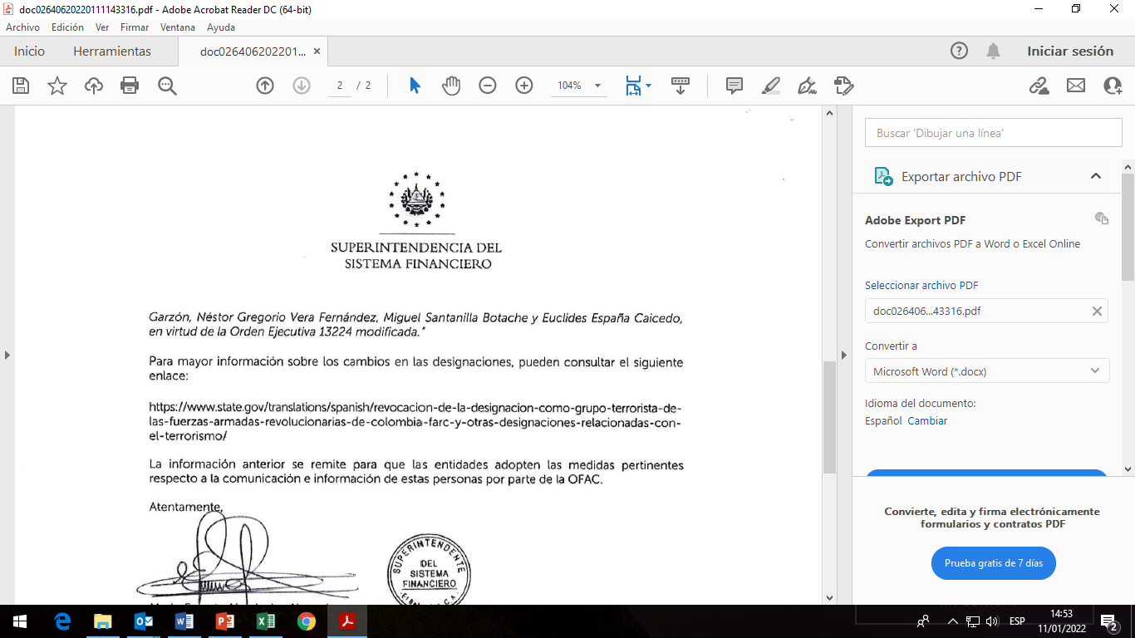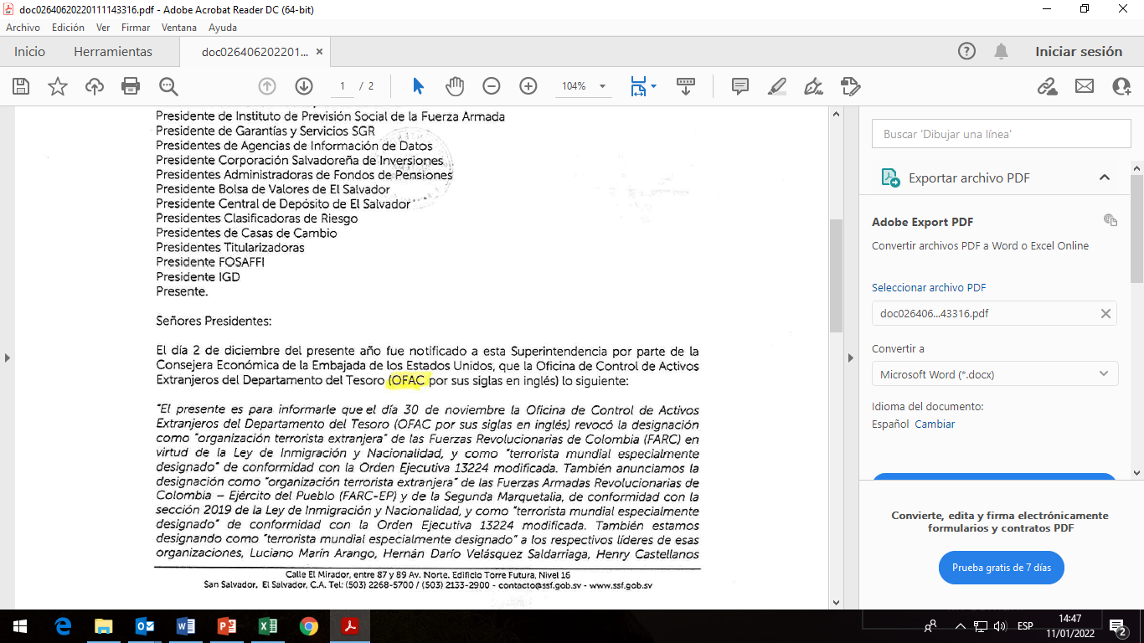

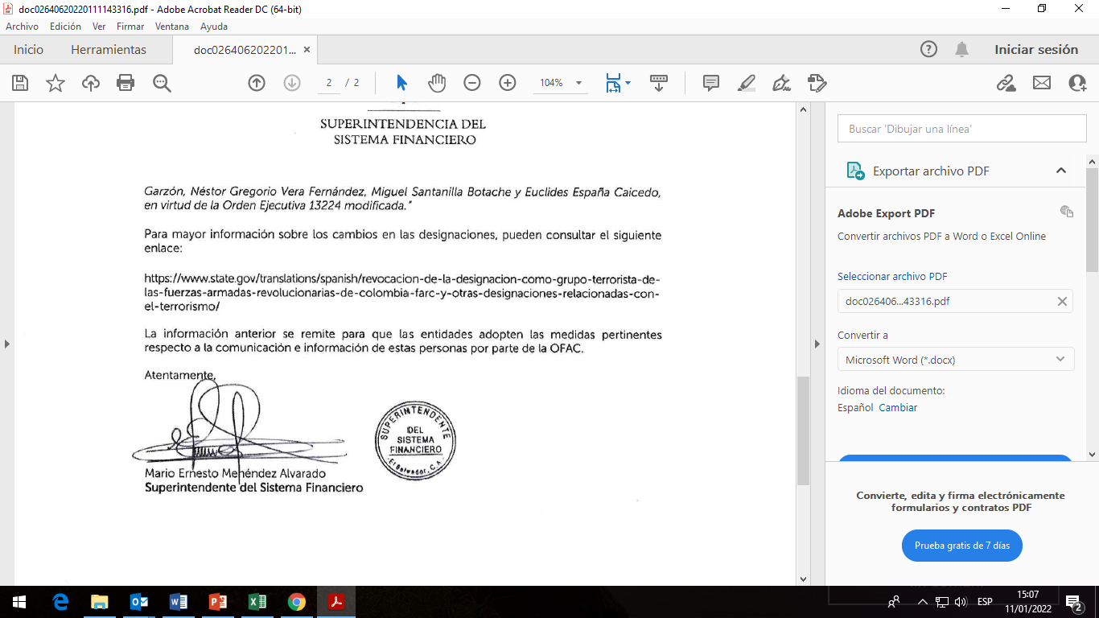

El Consejo Directivo, toma nota de la presentación la cual se agrega al libro de anexos, y ACUERDA:

**ACUERDO 3-1625-2022**

1. Darse por enterados del INFORME TRIMESTRE IV/2021 - SOBRE PREVENCIÓN DE LAVADO DE DINERO Y DE ACTIVOS, que contiene los siguientes puntos:
2. Mapa de Riesgo en materia de prevención de Lavado de Dinero y de Activos.
3. Reporte de Operaciones Reguladas y Operaciones Sospechosas.
4. Capacitaciones en materia de Prevención de Lavado de Dinero y de Activos recibidas por el personal de la Corporación durante el año 2021.
5. Registro en plataforma de la Unidad de Investigación Financiera (UIF), del Oficial de Cumplimiento suplente
6. Designación de personas salvadoreñas en la lista de la Oficina de Control de Activos (OFAC) de los Estados Unidos.
7. Circular Ref. DS-25065 de fecha 3 de diciembre de 2021, emitida por la Superintendencia del Sistema Financiero, relacionada con revocatoria e inclusión de personas u organizaciones de Colombia en la lista OFAC.
8. **APROBACION DEL PLAN DE TRABAJO DE LA OFICIALÍA DE CUMPLIMIENTO PARA EL AÑO 2022.**

El Director Presidente somete a consideración del Consejo Directivo la APROBACION DEL PLAN DE TRABAJO DE LA OFICIALÍA DE CUMPLIMIENTO PARA EL AÑO 2022, cede la palabra al Licenciado Danilo Ramos, Gerente General y expone la base legal siguiente:

Art. 5.-, literal e), de las Normas Técnicas para la gestión de los Riesgos de Lavado de Dinero y de Activos, y de Financiamiento al Terrorismo (NRP-08), establece como función del Consejo Directivo lo siguiente “Aprobar los planes de trabajo de la Oficialía de Cumplimiento”.

**Antecedente:**

En sesión No. 1 de Comité de Prevención de Lavado de Dinero y de Activos, de fecha 9 de febrero de 2022, se discutió, analizó y se acordó dar visto bueno al Plan de Trabajo de la Oficialía de Cumplimiento para el año 2022.

**Contenido del Plan de Trabajo**

El Plan de Trabajo Anual de la Oficialía de Cumplimiento para el año 2022, contiene los siguientes apartados:

1. INTRODUCCIÓN
2. OBJETIVO GENERAL
3. OBJETIVO ESPECÍFICO
4. ALCANCE
5. DESCRIPCIÓN DE ACTIVIDADES
6. CRONOGRAMA DE ACTIVIDADES

**Cronograma de actividades del Plan de Trabajo año 2022**

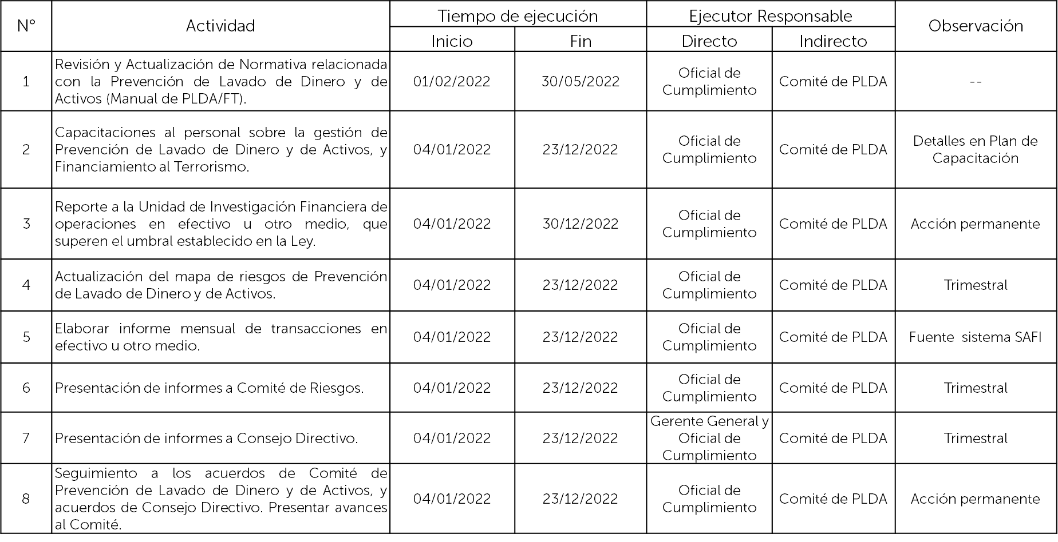

El Consejo Directivo, toma nota de la presentación la cual se agrega al libro de anexos, y ACUERDA:

**ACUERDO 4-1625-2022**

1. Aprobar el Plan de Trabajo de la Oficialía de Cumplimiento para el año 2022.
2. **APROBACION DEL PLAN DE CAPACITACIÓN EN MATERIA DE PREVENCIÓN DE LAVADO DE DINERO Y DE ACTIVOS, Y DE FINANCIAMIENTO AL TERRORISMO, PARA EL AÑO 2022.**

El Director Presidente somete en consideración del Consejo Directivo la APROBACION DEL PLAN DE CAPACITACIÓN EN MATERIA DE PREVENCIÓN DE LAVADO DE DINERO Y DE ACTIVOS, Y DE FINANCIAMIENTO AL TERRORISMO, PARA EL AÑO 2022, cede la palabra al Licenciado Danilo Ramos, Gerente General y expone la siguiente base legal:

Artículo 5.-, literal F), de las Normas Técnicas para la gestión de los Riesgos de Lavado de Dinero y de Activos, y de Financiamiento al Terrorismo (NRP-08), establece como función del Consejo Directivo lo siguiente “Aprobar programa de capacitación anual en materia de prevención, entre otros deberán dar cumplimiento a lo señalado en el Art. 35 literal “j” de la Ley de Supervisión y Regulación del Sistema Financiero”.

Capítulo VIII OFICIAL DE CUMPLIMIENTO, Art. 16, numeral 6 del Instructivo de la Unidad de investigación Financiera, establece que la Oficialía de Cumplimiento debe “Elaborar en coordinación con el Área de Recursos Humanos, programas de capacitación y difusión en materia de prevención y detección de operaciones irregulares o sospechosas y someterlo a la aprobación de Junta Directiva u Órgano equivalente”.

**Antecedente:**

En sesión No. 1 de Comité de Prevención de Lavado de Dinero y de Activos, de fecha 9 de febrero de 2022, se discutió, analizó y se acordó dar visto bueno al Plan de Capacitación en materia de Prevención de Lavado de Dinero y de Activos, y de Financiamiento al Terrorismo, para el año 2022.

**Contenido del Plan de Capacitación para el año 2022.**

El Plan de Capacitación Anual en materia de Prevención de Lavado de Dinero y de Activos, y de Financiamiento al Terrorismo para el año 2022, contiene los siguientes apartados:

1. INTRODUCCIÓN
2. OBJETIVOS
3. METODOLOGÍA DE CAPACITACIÓN
4. CRONOGRAMA DE CAPACITACIONES

**Cronograma de capacitaciones:**

|  |  |  |  |  |
| --- | --- | --- | --- | --- |
| N° | Descripción | Responsable | Fecha de ejecución | |
| Inicio | Fin |
| 1 | Divulgación vía correo electrónico dirigida a los empleados sobre la gestión de Prevención de Lavado de Dinero y de Activos, y de Financiamiento al Terrorismo. | Oficial de Cumplimiento   Jefe Unidad de Comunicaciones | 01/05/2022 | 30/05/2022 |
| 2 | Capacitación dirigida a los empleados que tienen relación directa con los clientes o contrapartes. | Oficial de Cumplimiento | 01/06/2022 | 30/06/2022 |
| 3 | Capacitación dirigida a los empleados sobre la gestión de Prevención de Lavado de Dinero y de Activos, y Financiamiento al Terrorismo. | Oficial de Cumplimiento | 01/07/2022 | 30/07/2022 |
| 4 | Capacitación dirigida a los miembros del Consejo Directivo. | Oficial de Cumplimiento | 01/07/2022 | 30/07/2022 |
| 5 | Capacitación dirigida al Oficial de Cumplimiento y Oficial de Cumplimiento suplente. | Gerente Administrativo  Jefe Unidad de Admisión y Desarrollo Institucional | 03/01/2022 | 20/12/2022 |
| 6 | Capacitación a empleados de nuevo ingreso. | Oficial de Cumplimiento | 03/01/2022 | 20/12/2022 |

El Consejo Directivo, toma nota de la presentación la cual se agrega al libro de anexos, y ACUERDA:

**ACUERDO 5-1625-2022**

1. Aprobar el Plan de Capacitación en materia de Prevención de Lavado de Dinero y de Activos, y de Financiamiento al Terrorismo, para el año 2022.

No habiendo nada más que hacer constar, se da por finalizada la sesión a las dieciséis horas con cinco minutos, del día once de febrero del año dos mil veintidós.

|  |  |
| --- | --- |
| **____________________________**  **LICDA. VIOLETA ISABEL SACA**  **DIRECTOR PRESIDENTE** | **______________________________**  **LIC. RONY HUEZO SERRANO DIRECTOR VICEPRESIDENTE** |
| **_______________________________**  **LIC. RAFAEL ERNESTO BAIRES FUENTES**  **DIRECTOR PROPIETARIO**  **_______________________________**  **DRA. TERESA DEL CARMEN FLORES DE GUEVARA**  **DIRECTOR PROPIETARIO**  **_________________________________**  **LICENCIADO JOSE GERARDO HERNANDEZ RIVERA.**  **DIRECTOR SUPLENTE.** | **_______________________________**  **ING. ROMEO GUSTAVO CHIQUILLO ESCOBAR.**  **DIRECTOR PROPIETARIO**  **______________________________**  **LICDA. EVELYN ESTELA HERRERA** **MARQUEZ.**  **DIRECTOR SUPLENTE** |